数据库实践课程报告

题目： 航空票务管理数据库系统设计报告

组员1姓名： | 顾睿珺
组员1学号： | 10142130202
组员2姓名：
组员2学号：
完成时间：

华东师范大学计算机科学技术系
目 录
一. 系统需求分析 1
1. 系统描述 1
2. 数据存储需求 2
3. 系统常做的查询与更新 2
4. 应用程序功能 3
二. 数据库概念设计 5
1. 确定实体和属性 5
2. E-R图 6
三. 数据库逻辑结构设计 9
1. 关系模式设计 9
2. 基本表设计 10
四. 数据库物理设计和实施 14
1. 数据库的创建 14
2. 创建基本表 15
3. 触发器设计（另如机票座位数等约束在已在程序中实现，故数据库中没有作为触发器建立） 21
4. 存储过程设计 22
5. 视图设计 23
五. 应用程序设计 24
1. 开发及运行环境介绍 24
2. 主要功能设计 24
3. 主要界面 33
六. 心得体会 40

系统需求分析

系统描述
航空客运业务诞生已有近一个世纪了，作为现有交通工具中最方便快捷的一种，它给民众的生活、出行带来了极大的方便。随着社会的进步，人们的生活水平得到很大的提高，民航的发展也很迅速，乘坐飞机的旅客也大大增多。随着现代网络的发展速度之快，越来越多的用户想要通过更方便快捷的方式来完成订购机票的需求。尤其在信息技术已经深入社会生活各个领域的今天，对航空票务系统进行信息化管理是非常有必要的。事实上，航空票务管理系统是一个航空公司必不可少的部分，对于公司的用户、管理者和决策者来说都是至关重要的。航空票务管理系统能够为用户提供快捷的查询机票信息、随时预定机票的功能；也能够为管理者提供高效、便捷、可靠的管理方式，能够快捷高效的处理票务信息，提高航运的信息化水平，提高管理效率，同时增加企业管理者对公司运营情况的了解。
航空票务管理系统包括机票信息的查询、预定、出票、取消等前台功能，以及航线、职工的添加、删除、修改等后台管理功能。本系统的用户分为普通用户、注册用户、职工和系统管理员四类。本系统的普通用户只具有浏览网站、查询机票信息的权限；注册用户则可以在前台实现预定机票、取消机票的功能；职工在对注册用户的预定信息进行核实后负责出票或退回功能；管理员负责航线、职工等后台系统维护功能。
本系统力求从符合操作简便、界面友好、灵活、实用、安全的要求出发，完成航空公司管理票务的大部分功能。航空票务管理系统对于用户来说，提供了友好的可视化界面及便捷的查询信息功能；对于公司职工来说，能够完成最短时间内出票的功能；对于快递公司来说，则是一个高效率的、规范化的管理系统的软件，不仅有利于航空公司自身的发展，也为用户带来了极大的方便。

数据存储需求
航空票务管理数据库系统需要存储如下信息：
- 航班信息：包括航班号、起飞机场、到达机场、起飞时间、到达时间、飞行距离、座位数等；
- 机票信息：包括机票号、乘客姓名、乘客证件号、起飞机场、到达机场、日期、起飞时间、到达时间、机票价格、座位类型、座位编号等；
- 乘客信息：包括乘客姓名、乘客证件号、乘客性别、乘客手机、乘客邮箱等；
- 职工信息：包括职工姓名、职工性别、职工号、职工密码、工作机场、职工手机、职工邮箱、职工地址等；
- 出票信息：包括机票号、职工号、出票时间、订票者证件号、乘客证件号、航班号等；
- 订票信息：包括机票号、乘客证件号、航班号、订票者证件号、订票时间等；
- 机场信息：包括机场名、城市名等；
- 管理员信息：包括管理员号、管理员密码、姓名、性别、手机、邮箱、地址等；

系统常做的查询与更新
经常做的查询，或许对创建索引有影响的：
- 由机场信息、航班号查询相应的航班信息；
- 由乘客姓名、证件号查询相应的机票信息；
- 由机场名查询相应的机场信息。

根据经常做的查询，需要创建有关视图的：
- 由机场信息、起飞时间查询相应的航班信息；
- 由乘客姓名、证件号查询相应的机票信息；
- 由机场名查询相应的机场信息。
关于更新：
- 航班信息录入后，更新较少，相对稳定，主要是添加、修改、删除记录；
- 票务信息录入后，更新较多，相对不稳定，主要是添加、修改、删除剩余票数等；
- 职工信息录入后，更新较少，相对稳定，主要是添加、修改、删除记录；
- 机票信息录入后，更新较少，相对稳定，主要是添加、修改、删除记录；
- 退票信息录入后，更新较少，相对稳定，主要是添加、修改、删除记录。

应用程序功能
前台的主要功能如下：
- 查询功能：
  - 航班线查询：订票者可以根据航班号查询所有相关航班的详细信息，包括航班号、起飞机场、到达机场、起飞时间、到达时间、飞行距离、票价、飞行时间、剩余票数等；
  - 个人票务查询：注册用户可根据查询到自己已预订的航班线和已出票的航班线的详细信息。
  - 乘客信息查询：职工可以查询到所有乘客的相关信息
- 售票功能：
  - 订票功能：订票者可在相应截止日期前到查询、预定所需机票；
  - 出票功能：订票者可在选择相应航班后填写个人信息进行预订机票，由职工完成信息核实后进行出票功能。
  - 退票功能：订票者可在相应截止日期前到退掉所订的机票；后台的主要功能如下：
后台的主要功能如下：
- 职工的管理功能：
  - 添加功能：职工可以根据新增的订票人实时添加新的机票信息、乘客信息、票务信息、出票信息、退票信息。
  - 修改功能：职工可以根据订票人的更改实时修改机票信息、乘客信息、票务信息、出票信息、退票信息。
  - 删除功能：职工可以根据现实情况删除已经失效的机票信息、乘客信息、票务信息、出票信息、退票信息。
- 系统管理员的管理功能：
  - 添加功能：系统管理员可以根据新增职工、航班线、机场对相应的信息进行添加。
  - 修改功能：系统管理员可以根据职工信息、航班线、机场的变更对相应信息进行修改。
  - 删除功能：系统管理员可以根据现实情况删除已离职职工的信息、失效机场信息或失效航班线信息。

数据库概念设计

确定实体和属性
分析航空票务管理系统的系统需求，将系统中设计的人、物进行抽象，得到了系统的实体如下：
- 航班线实体集。属性包括：航班号、起飞机场、到达机场、起飞时间、到达时间、飞行距离、座位数、价格；
- 机票实体集。属性包括：机票号、乘客姓名、乘客证件号、起飞机场、到达机场、日期、起飞时间、到达时间、机票价格、座位类型、座位编号；
- 乘客实体集。属性包括：乘客姓名、乘客证件号、乘客性别、乘客手机、乘客邮箱、乘客地址；
- 职工实体集。属性包括：职工姓名、职工号、职工密码、职工性别、职工手机、职工邮箱、职工地址、工作机场；
- 管理员实体集。属性包括：管理员号、管理员姓名、管理员密码、管理员性别、管理员手机、管理员邮箱、管理员地址；
- 订票实体集。属性包括：机票号、乘客证件号、航班号、订票者证件号、订票时间；
- 出票实体集。属性包括：机票号、职工号、出票时间、订票者证件号、乘客证件号、航班号；
- 机场实体集。属性包括：机场名、城市名；

E-R图
- 系统E-R图如图2-1所示：
【重点表达实体集及其之间的联系，没有画实体集属性也省略了管理员部分，具体部分的E-R图见下】
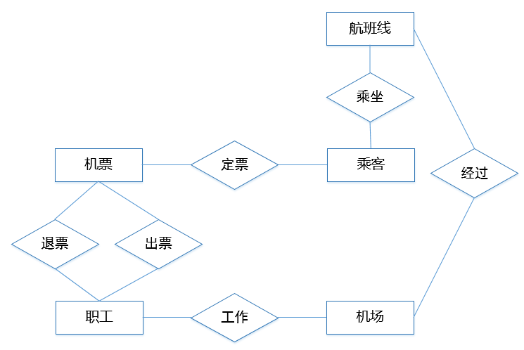
图2-1 E-R图
- 航班线-机场E-R图如图2-2所示：
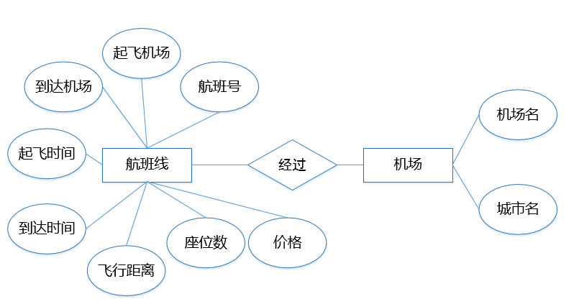
图2-2 E-R图
- 职工-出票E-R图如图2-3所示：
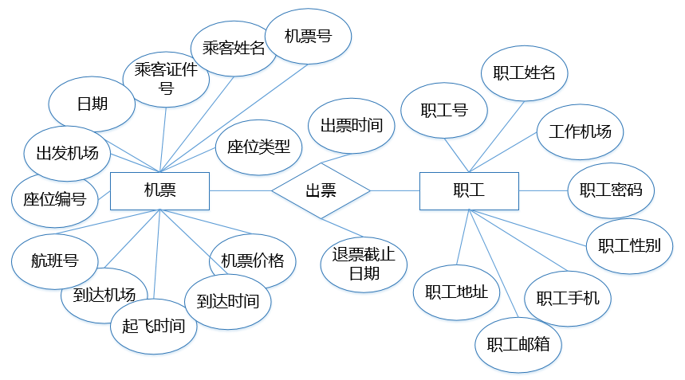
图2-3 E-R图

- 乘客-订票E-R图如图2-4所示：
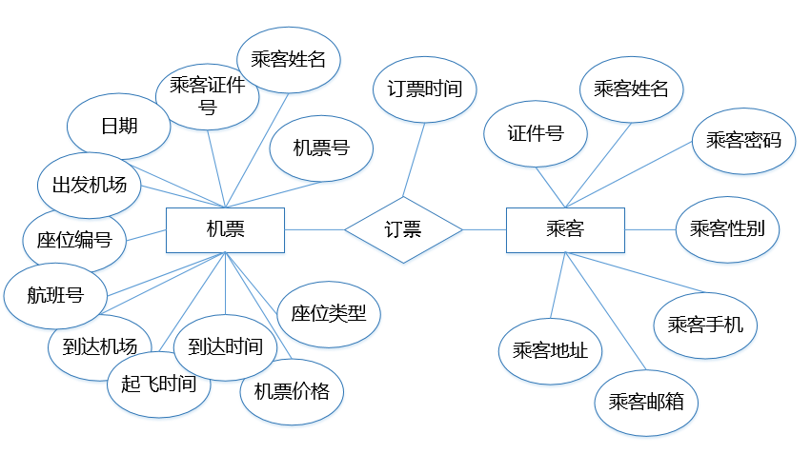
图2-4 E-R图

- 职工-退票E-R图如图2-5所示：
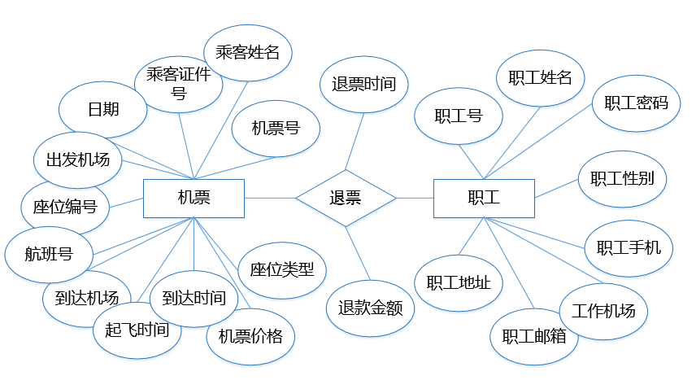
图2-5 E-R图

- 职工-工作E-R图如图2-6所示：
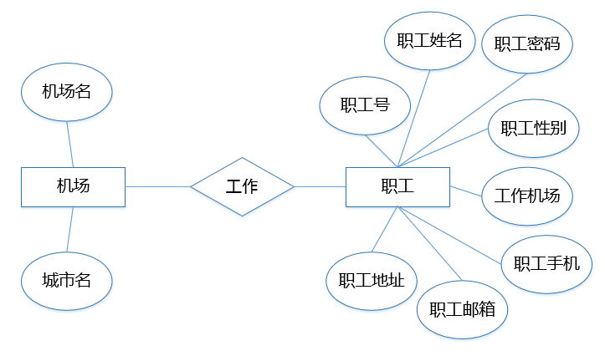
图2-6 E-R图

数据库逻辑结构设计

关系模式设计
根据概念结构设计得到的E-R图和转换规则，得到如下关系模式（主键用下划线标出，外键予以说明）：
- 航班线表（航班号，起飞机场（外键），到达机场（外键），起飞时间，到达时间，飞行距离，座位数，价格）
- 乘客表（证件号，乘客密码，姓名，性别，手机，邮箱，地址）
- 机票表（机票号，出发机场（外键），到达机场（外键），航班号（外键），乘客姓名，乘客证件号（外键），起飞时间，到达时间，机票价格，座位编号）
- 职工表（职工号，职工密码，姓名，工作机场（外键），性别，手机，邮箱，地址）
- 管理员表（管理员号，管理员密码，姓名，性别，手机，邮箱，地址）
- 订票表（机票号（外键），乘客证件号（外键），航班号（外键），订票者证件号（外键），订票时间）
- 出票表（机票号（外键），职工号（外键），出票时间、订票者证件号（外键），乘客证件号（外键），航班号（外键））
- 机场表（机场名，城市名）

基本表设计
表3-1：航班线表
航班线表（航班号，起飞机场（外键），到达机场（外键），起飞时间，到达时间，飞行距离，座位数，价格）
属性名 | 数据类型 | 是否可空 | 列约束 | 默认值 | 键 | 解释
航班号 | varchar(30) | 否 |  |  | 主键 | 航班号
起飞机场 | varchar(50) | 否 |  |  | 外键 | 起飞机场
到达机场 | varchar(50) | 否 |  |  | 外键 | 到达机场
起飞时间 | datetime | 否 | <到达时间 |  |  | 起飞时间
到达时间 | datetime | 否 | >起飞时间 |  |  | 到达时间
座位数 | int | 是 | >0 | 100 |  | 座位数
飞行距离 | int | 是 |  | 1200000 |  | 飞行距离
价格 | money | 是 |  |  |  | 价格

表3-2：乘客表
乘客表（证件号、乘客密码、姓名、性别、手机、邮箱、地址）
属性名 | 数据类型 | 是否可空 | 列约束 | 默认值 | 键 | 解释
证件号 | varchar(50) | 否 |  |  | 主键 | 证件号
乘客密码 | varchar(50) | 是 |  |  |  | 乘客密码
姓名 | varchar(50) | 否 |  |  |  | 姓名
性别 | varchar(5) | 是 |  |  |  | 性别
手机 | varchar(50) | 否 |  |  |  | 手机
邮箱 | varchar(50) | 是 |  |  |  | 邮箱
地址 | varchar(100) | 是 |  |  |  | 地址
表3-3：机票表
机票表（机票号，出发机场（外键），到达机场（外键），航班号（外键），乘客姓名，乘客证件号（外键），起飞时间，到达时间，机票价格，座位编号）
属性名 | 数据类型 | 是否可空 | 列约束 | 默认值 | 键 | 解释
机票号 | varchar(50) | 否 |  |  | 主键 | 机票号
出发机场 | varchar(50) | 否 |  |  | 外键 | 出发车站
到达机场 | varchar(50) | 否 |  |  | 外键 | 到达车站
航班号 | varchar(30) | 否 |  |  | 外键 | 航班号
乘客姓名 | varchar(30) | 否 |  |  |  | 乘客姓名
乘客证件号 | varchar(50) | 否 |  |  | 外键 | 乘客证件号
起飞时间 | datetime | 否 |  |  |  | 起飞时间
到达时间 | datetime | 否 |  |  |  | 到达时间
机票价格 | money | 否 | >0 | 1000 |  | 机票价格
座位编号 | varchar(30) | 否 |  |  |  | 座位编号
表3-4：职工表
职工表（职工号，职工密码，姓名，工作机场（外键），性别，手机，邮箱，地址）
属性名 | 数据类型 | 是否可空 | 列约束 | 默认值 | 键 | 解释
职工号 | varchar(50) | 否 |  |  | 主键 | 职工号
职工密码 | varchar(50) | 否 |  |  |  | 职工密码
姓名 | varchar(50) | 否 |  |  |  | 售票员姓名
工作机场 | varchar(50) | 否 |  |  | 外键 | 工作机场
性别 | varchar(5) | 否 |  |  |  | 性别
手机 | varchar(50) | 是 |  |  |  | 手机
邮箱 | varchar(50) | 是 |  |  |  | 邮箱
地址 | varchar(100) | 是 |  |  |  | 地址
表3-5：管理员表
管理员表（管理员号，管理员密码，姓名，性别，手机，邮箱，地址）
属性名 | 数据类型 | 是否可空 | 列约束 | 默认值 | 键 | 解释
管理员号 | varchar(50) | 否 |  |  | 主键 | 管理员号
管理员密码 | varchar(50) | 否 |  |  |  | 管理员密码
姓名 | varchar(50) | 否 |  |  |  | 姓名
性别 | varchar(5) | 否 |  |  |  | 性别
手机 | varchar(50) | 是 |  |  |  | 手机
邮箱 | varchar(50) | 是 |  |  |  | 邮箱
地址 | varchar(100) | 是 |  |  |  | 地址

表3-6：订票表
订票表（机票号（外键），乘客证件号（外键），航班号，订票者证件号，订票时间）
属性名 | 数据类型 | 是否可空 | 列约束 | 默认值 | 键 | 解释
机票号 | varchar(50) | 否 |  |  | 主键/外键 | 机票号
乘客证件号 | varchar(50) | 否 |  |  | 外键 | 乘客证件号
航班号 | varchar(30) | 否 |  |  | 外键 | 航班号
订票者证件号 | varchar(50) | 否 |  |  | 外键 | 订票者证件号
订票时间 | datetime | 否 |  | getdate() |  | 订票时间

表3-7：出票表
出票表（机票号（外键），职工号（外键），出票时间，订票者证件号，乘客证件号，航班号）
属性名 | 数据类型 | 是否可空 | 列约束 | 默认值 | 键 | 解释
机票号 | varchar(50) | 否 |  |  | 主键外键 | 机票号
职工号 | varchar(50) | 否 |  |  | 外键 | 职工号
出票时间 | datetime | 否 |  | getdate() |  | 出票时间
订票者证件号 | varchar(50) | 否 |  |  | 外键 | 订票者证件号
乘客证件号 | varchar(50) | 否 |  |  | 外键 | 乘客证件号
航班号 | varchar(30) | 否 |  |  | 外键 | 航班号

表3-8：机场表
机场表（机场名，城市名）
属性名 | 数据类型 | 是否可空 | 列约束 | 默认值 | 键 | 解释
机场名 | varchar(50) | 否 |  |  | 主键 | 机场名
城市名 | varchar(50) | 否 |  |  |  | 城市名

数据库物理设计和实施

数据库的创建
使用MS SQL Server建立航空票务管理系统的数据库，数据库基本信息如下：
表4-1：航空票务管理系统的数据库参数表
选项 |  | 参数
数据库名称 |  | flight_ticket
数据文件 | 逻辑文件名 | flight_ticket
数据文件 | 物理文件名 | C:\Program Files\Microsoft SQL Server\MSSQL13.SQLEXPRESS\MSSQL\DATA
数据文件 | 初始容量 | 8MB
数据文件 | 最大容量 | 增长无限制
数据文件 | 增长量 | 64MB
日志文件 | 逻辑文件名 | light_ticket_log
日志文件 | 物理文件名 | C:\Program Files\Microsoft SQL Server\MSSQL13.SQLEXPRESS\MSSQL\DATA
日志文件 | 初始容量 | 8MB
日志文件 | 最大容量 | 限制为2,097,152MB
日志文件 | 增长量 | 64MB

创建基本表
（给出创建每个基本表的SQL语句，应有如下实现：表名、列名、主键、外键、参照完整性约束，对每个列，应有数据类型和长度、默认、是否可空等信息）

      - 航班线表（航班号，起飞机场（外键），到达机场（外键），起飞时间，到达时间，飞行距离，座位数，价格）

CREATE TABLE [dbo].[航班线](
[航班号] [varchar](30) NOT NULL,
[起飞机场] [varchar](50) NOT NULL,
[到达机场] [varchar](50) NOT NULL,
[起飞时间] [datetime] NOT NULL,
[到达时间] [datetime] NOT NULL,
[座位数] [int] NULL,
[飞行距离] [int] NULL,
[价格] [money] NULL,
CONSTRAINT [PK_航班线] PRIMARY KEY CLUSTERED
(
[航班号] ASC
)WITH (PAD_INDEX = OFF, STATISTICS_NORECOMPUTE = OFF, IGNORE_DUP_KEY = OFF, ALLOW_ROW_LOCKS = ON, ALLOW_PAGE_LOCKS = ON) ON [PRIMARY]
) ON [PRIMARY]
GO
ALTER TABLE [dbo].[航班线] ADD CONSTRAINT [DF_航班线_剩余座位数] DEFAULT ((150)) FOR [座位数]
GO
ALTER TABLE [dbo].[航班线] ADD CONSTRAINT [DF_航班线_飞行距离] DEFAULT ((1200000)) FOR [飞行距离]
GO
ALTER TABLE [dbo].[航班线] ADD CONSTRAINT [DF_航班线_价格] DEFAULT ((2000)) FOR [价格]
GO
ALTER TABLE [dbo].[航班线] WITH CHECK ADD CONSTRAINT [CK_航班线] CHECK (([座位数]>=(0)))
GO
ALTER TABLE [dbo].[航班线] CHECK CONSTRAINT [CK_航班线]
GO

      - 乘客表（证件号，乘客密码，姓名，性别，手机，邮箱，地址）

CREATE TABLE [dbo].[乘客](
[证件号] [varchar](50) NOT NULL,
[乘客密码] [varchar](50) NULL,
[姓名] [varchar](50) NOT NULL,
[性别] [varchar](5) NULL,
[手机] [varchar](50) NOT NULL,
[邮箱] [varchar](50) NULL,
[地址] [varchar](100) NULL,
CONSTRAINT [PK_乘客] PRIMARY KEY CLUSTERED
(
[证件号] ASC
)WITH (PAD_INDEX = OFF, STATISTICS_NORECOMPUTE = OFF, IGNORE_DUP_KEY = OFF, ALLOW_ROW_LOCKS = ON, ALLOW_PAGE_LOCKS = ON) ON [PRIMARY]
) ON [PRIMARY]
GO

  - 机票表（机票号，出发机场（外键），到达机场（外键），航班号（外键），乘客姓名，乘客证件号（外键），起飞时间，到达时间，机票价格，座位编号）

CREATE TABLE [dbo].[机票](
[机票号] [varchar](50) NOT NULL,
[出发机场] [varchar](50) NOT NULL,
[到达机场] [varchar](50) NOT NULL,
[航班号] [varchar](30) NOT NULL,
[乘客姓名] [varchar](30) NOT NULL,
[乘客证件号] [varchar](50) NOT NULL,
[起飞时间] [datetime] NOT NULL,
[到达时间] [datetime] NOT NULL,
[机票价格] [money] NOT NULL,
[座位编号] [varchar](30) NOT NULL,
CONSTRAINT [PK_机票] PRIMARY KEY CLUSTERED
(
[机票号] ASC
)WITH (PAD_INDEX = OFF, STATISTICS_NORECOMPUTE = OFF, IGNORE_DUP_KEY = OFF, ALLOW_ROW_LOCKS = ON, ALLOW_PAGE_LOCKS = ON) ON [PRIMARY]
) ON [PRIMARY]
GO
ALTER TABLE [dbo].[机票] ADD CONSTRAINT [DF_机票_机票价格] DEFAULT ((1000)) FOR [机票价格]
GO
ALTER TABLE [dbo].[机票] WITH CHECK ADD CONSTRAINT [FK_机票_乘客] FOREIGN KEY([乘客证件号])
REFERENCES [dbo].[乘客] ([证件号])
GO
ALTER TABLE [dbo].[机票] CHECK CONSTRAINT [FK_机票_乘客]
GO
ALTER TABLE [dbo].[机票] WITH CHECK ADD CONSTRAINT [FK_机票_航班线] FOREIGN KEY([航班号])
REFERENCES [dbo].[航班线] ([航班号])
GO
ALTER TABLE [dbo].[机票] CHECK CONSTRAINT [FK_机票_航班线]
GO
ALTER TABLE [dbo].[机票] WITH CHECK ADD CONSTRAINT [FK_机票_机场] FOREIGN KEY([出发机场])
REFERENCES [dbo].[机场] ([机场名])
GO
ALTER TABLE [dbo].[机票] CHECK CONSTRAINT [FK_机票_机场]
GO
ALTER TABLE [dbo].[机票] WITH CHECK ADD CONSTRAINT [FK_机票_机场1] FOREIGN KEY([到达机场])
REFERENCES [dbo].[机场] ([机场名])
GO
ALTER TABLE [dbo].[机票] CHECK CONSTRAINT [FK_机票_机场1]
GO

  - 职工表（职工号，职工密码，姓名，工作机场（外键），性别，手机，邮箱，地址）

CREATE TABLE [dbo].[职工](
[职工号] [varchar](50) NOT NULL,
[职工密码] [varchar](50) NOT NULL,
[姓名] [varchar](50) NOT NULL,
[工作机场] [varchar](50) NOT NULL,
[性别] [varchar](5) NOT NULL,
[手机] [varchar](50) NULL,
[邮箱] [varchar](50) NULL,
[地址] [varchar](50) NULL,
CONSTRAINT [PK_职工] PRIMARY KEY CLUSTERED
(
[职工号] ASC
)WITH (PAD_INDEX = OFF, STATISTICS_NORECOMPUTE = OFF, IGNORE_DUP_KEY = OFF, ALLOW_ROW_LOCKS = ON, ALLOW_PAGE_LOCKS = ON) ON [PRIMARY]
) ON [PRIMARY]
GO
ALTER TABLE [dbo].[职工] WITH CHECK ADD CONSTRAINT [FK_职工_机场] FOREIGN KEY([工作机场])
REFERENCES [dbo].[机场] ([机场名])
GO
ALTER TABLE [dbo].[职工] CHECK CONSTRAINT [FK_职工_机场]
GO

  - 管理员表（管理员号，管理员密码，姓名，性别，手机，邮箱，地址）

CREATE TABLE [dbo].[管理员](
[管理员号] [varchar](50) NOT NULL,
[管理员密码] [varchar](50) NOT NULL,
[姓名] [varchar](50) NOT NULL,
[性别] [varchar](5) NOT NULL,
[手机] [varchar](50) NULL,
[邮箱] [varchar](50) NULL,
[地址] [varchar](100) NULL,
CONSTRAINT [PK_管理员] PRIMARY KEY CLUSTERED
(
[管理员号] ASC
)WITH (PAD_INDEX = OFF, STATISTICS_NORECOMPUTE = OFF, IGNORE_DUP_KEY = OFF, ALLOW_ROW_LOCKS = ON, ALLOW_PAGE_LOCKS = ON) ON [PRIMARY]
) ON [PRIMARY]
GO

  - 订票表（机票号（外键），乘客证件号（外键），航班号，订票者证件号，订票时间）

CREATE TABLE [dbo].[订票](
[机票号] [varchar](50) NOT NULL,
[乘客证件号] [varchar](50) NOT NULL,
[航班号] [varchar](30) NOT NULL,
[订票者证件号] [varchar](50) NOT NULL,
[订票时间] [datetime] NOT NULL,
CONSTRAINT [PK_Table_1] PRIMARY KEY CLUSTERED
(
[机票号] ASC
)WITH (PAD_INDEX = OFF, STATISTICS_NORECOMPUTE = OFF, IGNORE_DUP_KEY = OFF, ALLOW_ROW_LOCKS = ON, ALLOW_PAGE_LOCKS = ON) ON [PRIMARY]
) ON [PRIMARY]

GO
ALTER TABLE [dbo].[订票] ADD CONSTRAINT [DF_Table_1_订票时间] DEFAULT (getdate()) FOR [订票时间]
GO
ALTER TABLE [dbo].[订票] WITH CHECK ADD CONSTRAINT [FK_Table_1_乘客] FOREIGN KEY([订票者证件号])
REFERENCES [dbo].[乘客] ([证件号])
GO
ALTER TABLE [dbo].[订票] CHECK CONSTRAINT [FK_Table_1_乘客]
GO
ALTER TABLE [dbo].[订票] WITH CHECK ADD CONSTRAINT [FK_Table_1_航班线] FOREIGN KEY([航班号])
REFERENCES [dbo].[航班线] ([航班号])
GO
ALTER TABLE [dbo].[订票] CHECK CONSTRAINT [FK_Table_1_航班线]
GO

  - 出票表（机票号（外键），职工号（外键），出票时间，订票者证件号，乘客证件号，航班号）

CREATE TABLE [dbo].[出票](
[机票号] [varchar](50) NOT NULL,
[职工号] [varchar](50) NOT NULL,
[出票时间] [datetime] NOT NULL,
[订票者证件号] [varchar](50) NOT NULL,
[乘客证件号] [varchar](50) NOT NULL,
[航班号] [varchar](30) NOT NULL,
CONSTRAINT [PK_出票] PRIMARY KEY CLUSTERED
(
[机票号] ASC
)WITH (PAD_INDEX = OFF, STATISTICS_NORECOMPUTE = OFF, IGNORE_DUP_KEY = OFF, ALLOW_ROW_LOCKS = ON, ALLOW_PAGE_LOCKS = ON) ON [PRIMARY]
) ON [PRIMARY]
GO
ALTER TABLE [dbo].[出票] ADD CONSTRAINT [DF_出票_出票时间] DEFAULT (getdate()) FOR [出票时间]
GO
ALTER TABLE [dbo].[出票] WITH CHECK ADD CONSTRAINT [FK_出票_乘客] FOREIGN KEY([订票者证件号])
REFERENCES [dbo].[乘客] ([证件号])
GO
ALTER TABLE [dbo].[出票] CHECK CONSTRAINT [FK_出票_乘客]
GO
ALTER TABLE [dbo].[出票] WITH CHECK ADD CONSTRAINT [FK_出票_乘客1] FOREIGN KEY([乘客证件号])
REFERENCES [dbo].[乘客] ([证件号])
GO
ALTER TABLE [dbo].[出票] CHECK CONSTRAINT [FK_出票_乘客1]
GO
ALTER TABLE [dbo].[出票] WITH CHECK ADD CONSTRAINT [FK_出票_航班线] FOREIGN KEY([航班号])
REFERENCES [dbo].[航班线] ([航班号])
GO
ALTER TABLE [dbo].[出票] CHECK CONSTRAINT [FK_出票_航班线]
GO
ALTER TABLE [dbo].[出票] WITH CHECK ADD CONSTRAINT [FK_出票_职工] FOREIGN KEY([职工号])
REFERENCES [dbo].[职工] ([职工号])
GO
ALTER TABLE [dbo].[出票] CHECK CONSTRAINT [FK_出票_职工]
GO

  - 机场表（机场名，城市名）

CREATE TABLE [dbo].[机场](
[机场名] [varchar](50) NOT NULL,
[城市名] [varchar](50) NOT NULL,
CONSTRAINT [PK_机场] PRIMARY KEY CLUSTERED
(
[机场名] ASC
)WITH (PAD_INDEX = OFF, STATISTICS_NORECOMPUTE = OFF, IGNORE_DUP_KEY = OFF, ALLOW_ROW_LOCKS = ON, ALLOW_PAGE_LOCKS = ON) ON [PRIMARY]
) ON [PRIMARY]
GO

触发器设计（另如机票座位数等约束在已在程序中实现，故数据库中没有作为触发器建立）
(a) 起飞时间_到达时间触发器：
（1）SQL语句定义：
create trigger 起飞时间_到达时间 on 航班线
after insert as
begin
declare @时间1 datetime, @时间2 datetime
select @时间1=起飞时间, @时间2=到达时间 from inserted
if(@时间1>=@时间2)
begin
print '起飞时间必须小于到达时间！'
rollback transaction
end
end
go
（2）功能说明：
保证管理员在进行航班线信息插入时，起飞时间小于到达时间。
(b) 起飞时间2_到达时间2触发器：
（1）SQL语句定义：
create trigger 起飞时间2_到达时间2 on 机票
after insert as
begin
declare @时间1 datetime, @时间2 datetime, @航班时间1 datetime, @航班时间2 datetime
select @时间1=起飞时间, @时间2=到达时间 from inserted
select @航班时间1=起飞时间, @航班时间2=到达时间 from 航班线
if(@时间1!=@航班时间1 or @时间2!=@航班时间2)
begin
print '机票的起飞时间和到达时间必须与航班线的起飞时间和到达时间一致！'
rollback transaction
end
end
go
（2）功能说明：
保证职工在进行机票信息插入时，机票上的起飞时间和到达时间必须与航班线的起飞时间和到达时间一致。

存储过程设计
（a）订票者-乘客存储过程：
- SQL语句定义：
create proc worker
as
select 姓名 as 订票者姓名,证件号 as 订票者证件号,机票号,航班号,乘客证件号
from 订票 join 乘客 on 订票.订票者证件号=乘客.证件号
go
- 功能说明：
执行存储过程，可以查看每个用户所预定的所有机票和乘坐人信息。

（b）航班线-座位数存储过程：
- SQL语句定义：
create proc ticketnum
as
select 航班号,座位数
from 航班线
go
- 功能说明：
执行存储过程，可以查看每个航班线的剩余空座位票数。

（c）职工-出票数存储过程：
- SQL语句定义：
as
select 职工.职工号,count(distinct 机票号) as 出票数
from 职工 join 出票 on 职工.职工号=出票.职工号
group by 职工.职工号
go
- 功能说明：
执行存储过程，可以查看每个职工的出票数，可以做为他们工作效率的参考依据。

视图设计
（a）订票者-订票数视图：
- SQL语句定义：
create view bookernum
as
select 姓名 as 订票者姓名,证件号 as 订票者证件号,count(distinct 机票号) as 订票数
from 订票 join 乘客 on 订票.订票者证件号=乘客.证件号
group by 姓名,证件号
- 功能说明：
执行视图，可以查看每个用户所预定的机票数，由此可以用户等级。

（b）城市名-机场数视图：
- SQL语句定义：
create view airportnum
as
select 城市名,count(distinct 机场名) as 机场数
from 机场
group by 城市名
- 功能说明：
执行视图，可以查看每个城市的机场数，由此可以考虑城市的机场建设。

（c）机场名-职工数视图：
- SQL语句定义：
create view airport_workernum
as
select 工作机场,count(distinct 职工号) as 职工数
from 职工
group by 工作机场
- 功能说明：
执行视图，可以查看每个机场的职工数，由此可以查看机场的职工人数情况。

应用程序设计

开发及运行环境介绍
（1） 硬件：
PC机
（2） 软件：
- 操作系统：
Windows 10
- 应用软件：
- Microsoft Visual Studio 2013
- Microsoft SQL Server Management Studio 2008

主要功能设计
（1） 普通用户：
1.1) 主要功能：
普通用户具有浏览网站、查询机票信息的权限；如果想要预定机票，则需要注册或者登陆后也可以进行预定操作。
1.2) 关键代码:
- 机票查询（DropDownList联动查询）

protected void DropDownList1_SelectedIndexChanged(object sender, EventArgs e)//出发城市;
{
string strConnection = "Data Source=.;Initial Catalog=flight_ticket;Persist Security Info=True;User ID=sa;Password=sql";
SqlConnection Connection = new SqlConnection(strConnection);
String strSQL = "SELECT DISTINCT 机场名 FROM 机场 WHERE 城市名 = '" + DropDownList1.SelectedValue + "'";
SqlCommand command = new SqlCommand(strSQL, Connection);
SqlDataReader Dr;
if (DropDownList1.SelectedValue != "")
{
Connection.Open();
Dr = command.ExecuteReader();
DropDownList3.Items.Clear();
while (Dr.Read())
{
DropDownList3.Items.Add(new ListItem(Dr["机场名"].ToString()));
}
Dr.Close();
Connection.Close();
}
}

protected void DropDownList2_SelectedIndexChanged(object sender, EventArgs e)//到达城市;
{
string strConnection = "Data Source=.;Initial Catalog=flight_ticket;Persist Security Info=True;User ID=sa;Password=sql";
SqlConnection Connection = new SqlConnection(strConnection);
String strSQL = "SELECT DISTINCT 机场名 FROM 机场 WHERE 城市名 = '" + DropDownList2.SelectedValue + "'";
SqlCommand command = new SqlCommand(strSQL, Connection);
SqlDataReader Dr;
if (DropDownList2.SelectedValue != "")
{
Connection.Open();
Dr = command.ExecuteReader();
DropDownList4.Items.Clear();
while (Dr.Read())
{
DropDownList4.Items.Add(new ListItem(Dr["机场名"].ToString()));
}
Dr.Close();
Connection.Close();
}
}

protected void Button1_Click(object sender, EventArgs e)//查询;
{
string strConnection = "Data Source=.;Initial Catalog=flight_ticket;Persist Security Info=True;User ID=sa;Password=sql";
SqlConnection conn = new SqlConnection(strConnection);
TextBox1.Text = Calendar1.SelectedDate.ToString("yyyy/MM/dd");
SqlDataAdapter ad = new SqlDataAdapter("SELECT * FROM 航班线 WHERE 起飞机场 = '" + DropDownList3.SelectedValue + "' AND 到达机场 = '" + DropDownList4.SelectedValue + "' AND CONVERT(VARCHAR(10),起飞时间,111) = '" + TextBox1.Text + "'", conn);
DataSet Data = new DataSet();
ad.Fill(Data, "航班线");
try
{
conn.Open();
GridView1.DataSourceID = null;
this.GridView1.DataSource = Data;
this.GridView1.DataBind();
conn.Close();
}
catch (System.Exception ee)
{
Response.Write(ee.Message.ToString());
}
}

1.3) 流程图：
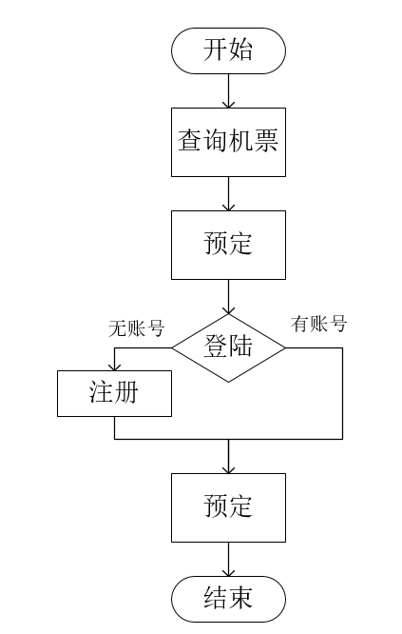
（2）注册用户：
2.1) 主要功能：
注册用户可以在前台实现预定机票、取消机票、查看个人账户中已预订机票和已出票机票的功能。
2.2) 关键代码:
protected void Button1_Click(object sender, EventArgs e)//确定预订信息;
{
if (TextBox1.Text == "" || TextBox2.Text == "" || TextBox3.Text == "")
{
Response.Write("<script>alert('输入信息不完整，请填写完整乘客信息!')</script>");
}
else
{
string strConnection = "Data Source=localhost;Initial Catalog=flight_ticket;Persist Security Info=True;User ID=sa;Password=sql";
SqlConnection Connection = new SqlConnection(strConnection);
String strsql = "INSERT INTO 订票(机票号,乘客证件号,订票者证件号,航班号) VALUES('" + TextBox8.Text.ToString() + "','" + TextBox2.Text.ToString() + "', '" + (string)Session["登录号"] + "' ,'" + TextBox4.Text.ToString() + "')";
SqlCommand command1 = new SqlCommand(strsql, Connection);
//航班线座位数-1;
String strsql0 = "UPDATE 航班线 SET 座位数=座位数-1 WHERE 航班号='" + TextBox4.Text.ToString() + "'";
SqlCommand command0 = new SqlCommand(strsql0, Connection);

String strsql2 = "INSERT INTO 乘客(姓名,证件号,手机) VALUES('" + TextBox1.Text.ToString() + "','" + TextBox2.Text.ToString() + "' ,'" + TextBox3.Text.ToString() + "')";
SqlCommand command2 = new SqlCommand(strsql2, Connection);//同时插入到乘客表;
String strsql3 = "UPDATE 乘客 SET 姓名='" + TextBox1.Text.ToString() + "',手机='" + TextBox3.Text.ToString() + "' WHERE 证件号='" + TextBox2.Text.ToString() + "'";
SqlCommand command3 = new SqlCommand(strsql3, Connection);//若乘客表中已存在,则更新乘客信息;

string sql = "SELECT 航班号,乘客证件号 FROM 订票";
SqlCommand command = new SqlCommand(sql, Connection);
string sql2 = "SELECT 证件号 FROM 乘客";
SqlCommand command22 = new SqlCommand(sql2, Connection);

SqlDataReader Dr;
Connection.Open();
Dr = command.ExecuteReader();
bool boolReturnValue = false;
while (Dr.Read())//判断该乘客是否预订过该航班;
{
if (TextBox2.Text.ToString() == Dr["乘客证件号"].ToString() && TextBox4.Text.ToString() == Dr["航班号"].ToString())
{
boolReturnValue = true;
}
}
Dr.Close();
Connection.Close();
if (boolReturnValue == true)
{
Response.Write("<script>alert('该乘客已经预订过该航班，请重新输入信息!');window.location.href ='乘客订机票.aspx'</script>");
}
else
{
Connection.Open();
command0.ExecuteNonQuery();
command1.ExecuteNonQuery();
Connection.Close();
//Connection.Open();
//Connection.Close();
//Response.Write("<script>alert('预订成功，请等待审核！');window.location.href ='查询机票2.aspx'</script>");
}

SqlDataReader Dr2;
Connection.Open();
Dr2 = command22.ExecuteReader();
bool boolReturnValue2 = false;
while (Dr2.Read())//判断该乘客是否已在乘客表中;
{
if (TextBox2.Text.ToString() == Dr2["证件号"].ToString())
{
boolReturnValue2 = true;
}
}
Dr2.Close();
Connection.Close();
Connection.Open();
if (boolReturnValue2 == true)
command3.ExecuteNonQuery();
else//不在乘客表中则插入;
command2.ExecuteNonQuery();
Connection.Close();
Response.Write("<script>alert('预订成功，请等待审核！');window.location.href ='查询机票2.aspx'</script>");
}
}

2.3) 流程图：
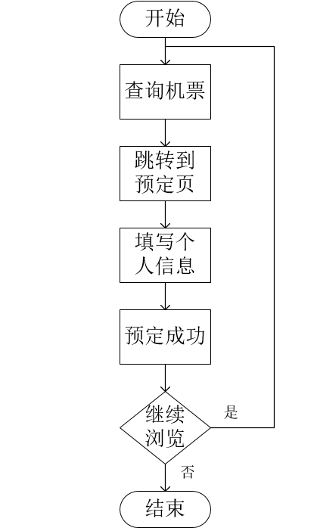

（3）职工：
3.1) 主要功能：
职工在对注册用户的预定信息进行核实后负责出票或退回功能；职工也可以查看所有乘客的个人信息。
3.2) 关键代码:

protected void GridView1_RowCommand(object sender, GridViewCommandEventArgs e)//按钮;
{
GridViewRow drv = ((GridViewRow)(((LinkButton)(e.CommandSource)).Parent.Parent));
Session["机票号"] = GridView1.Rows[drv.RowIndex].Cells[0].Text;
Session["乘客证件号"] = GridView1.Rows[drv.RowIndex].Cells[1].Text;
Session["航班号"] = GridView1.Rows[drv.RowIndex].Cells[2].Text;
Session["订票者证件号"] = GridView1.Rows[drv.RowIndex].Cells[3].Text;
Session["订票时间"] = GridView1.Rows[drv.RowIndex].Cells[4].Text;
if (e.CommandName == "Check")
{
Response.Redirect("显示乘客信息.aspx");
}
if (e.CommandName == "Ok")
{
Response.Redirect("通过审核.aspx");
}
if (e.CommandName == "Deny")//未通过审核，删除相关订票信息，并令该航班线座位数+1;
{
string strConnection = "Data Source=localhost;Initial Catalog=flight_ticket;Persist Security Info=True;User ID=sa;Password=sql";
SqlConnection Connection = new SqlConnection(strConnection);
String strsql3 = "DELETE FROM 订票 WHERE 机票号= '" + (string)Session["机票号"] + "'";
SqlCommand command3 = new SqlCommand(strsql3, Connection);
String strsql4 = "UPDATE 航班线 SET 座位数=座位数+1 WHERE 航班号= '" + (string)Session["航班号"] + "'";
SqlCommand command4 = new SqlCommand(strsql4, Connection);
Connection.Open();
command3.ExecuteNonQuery();
command4.ExecuteNonQuery();
Connection.Close();
Response.Write("<script>alert('乘客未通过审核，已删除此订票信息！');window.location.href ='职工管理界面.aspx'</script>");
}
}

3.3) 流程图：

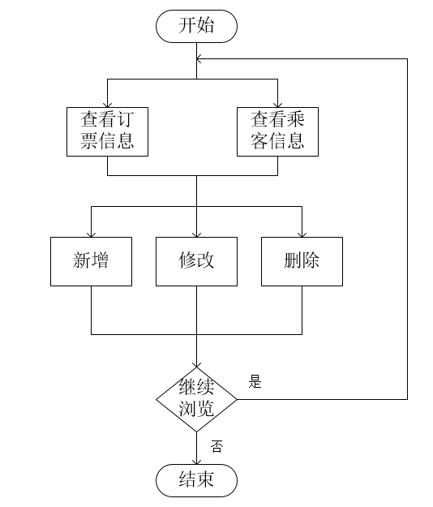

（4）管理员：
4.1) 主要功能：
管理员负责航班线、职工等后台系统维护功能，包括新增、修改和删除操作。

4.2) 关键代码:

protected void GridView1_RowCommand(object sender, GridViewCommandEventArgs e)//按钮;
{
GridViewRow drv = ((GridViewRow)(((LinkButton)(e.CommandSource)).Parent.Parent));
Session["职工号"] = GridView1.Rows[drv.RowIndex].Cells[0].Text;
Session["职工密码"] = GridView1.Rows[drv.RowIndex].Cells[1].Text;
Session["姓名"] = GridView1.Rows[drv.RowIndex].Cells[2].Text;
Session["工作机场"] = GridView1.Rows[drv.RowIndex].Cells[3].Text;
Session["性别"] = GridView1.Rows[drv.RowIndex].Cells[4].Text;
Session["手机"] = GridView1.Rows[drv.RowIndex].Cells[5].Text;
Session["邮箱"] = GridView1.Rows[drv.RowIndex].Cells[6].Text;
Session["地址"] = GridView1.Rows[drv.RowIndex].Cells[7].Text;
if (e.CommandName == "New")
{
Response.Redirect("新增职工.aspx");
}
if (e.CommandName == "Modify")
{
Response.Redirect("修改职工.aspx");
}
}
4.3) 流程图：
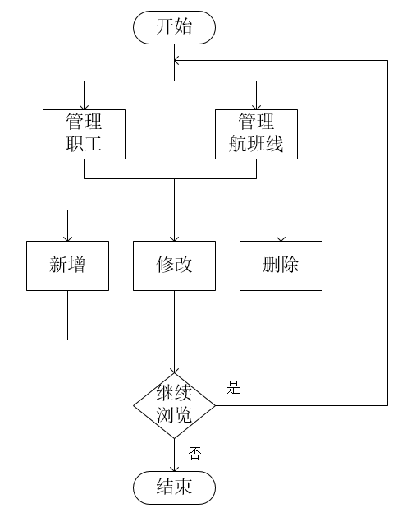

主要界面
- 登录界面如图5-1所示（包括用户、职工、管理员）：
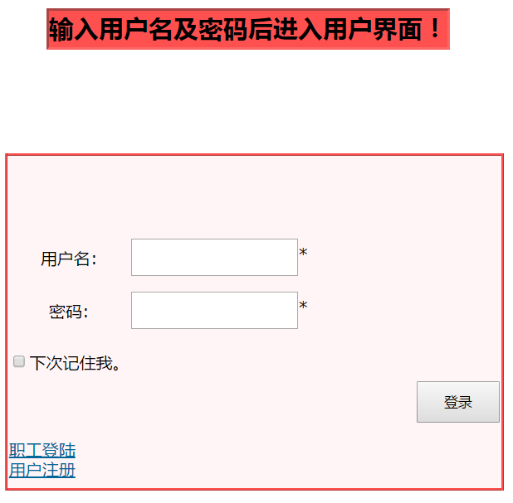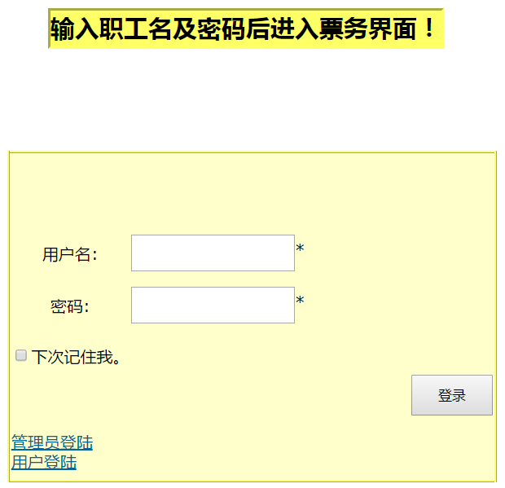
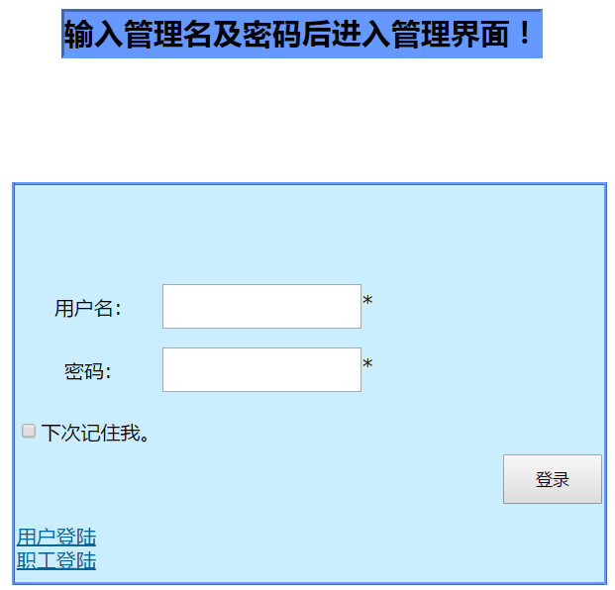
图5-1 登陆界面（3种）

- 用户注册界面如图5-2所示：
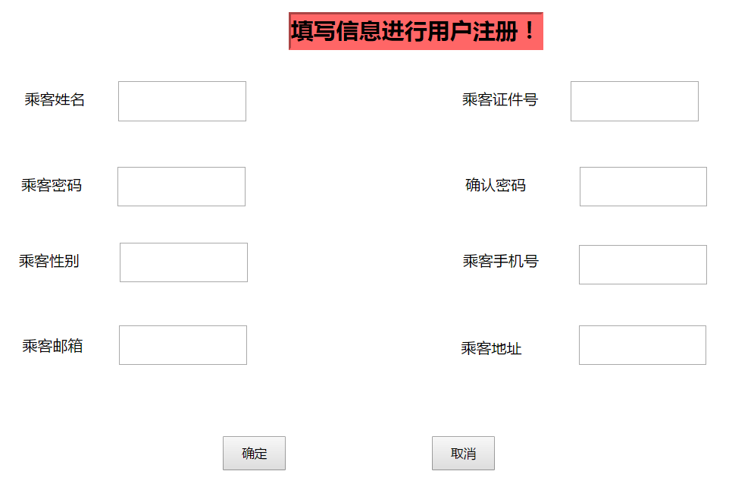
图5-2 用户注册界面

- 用户查询机票界面如图5-3所示：
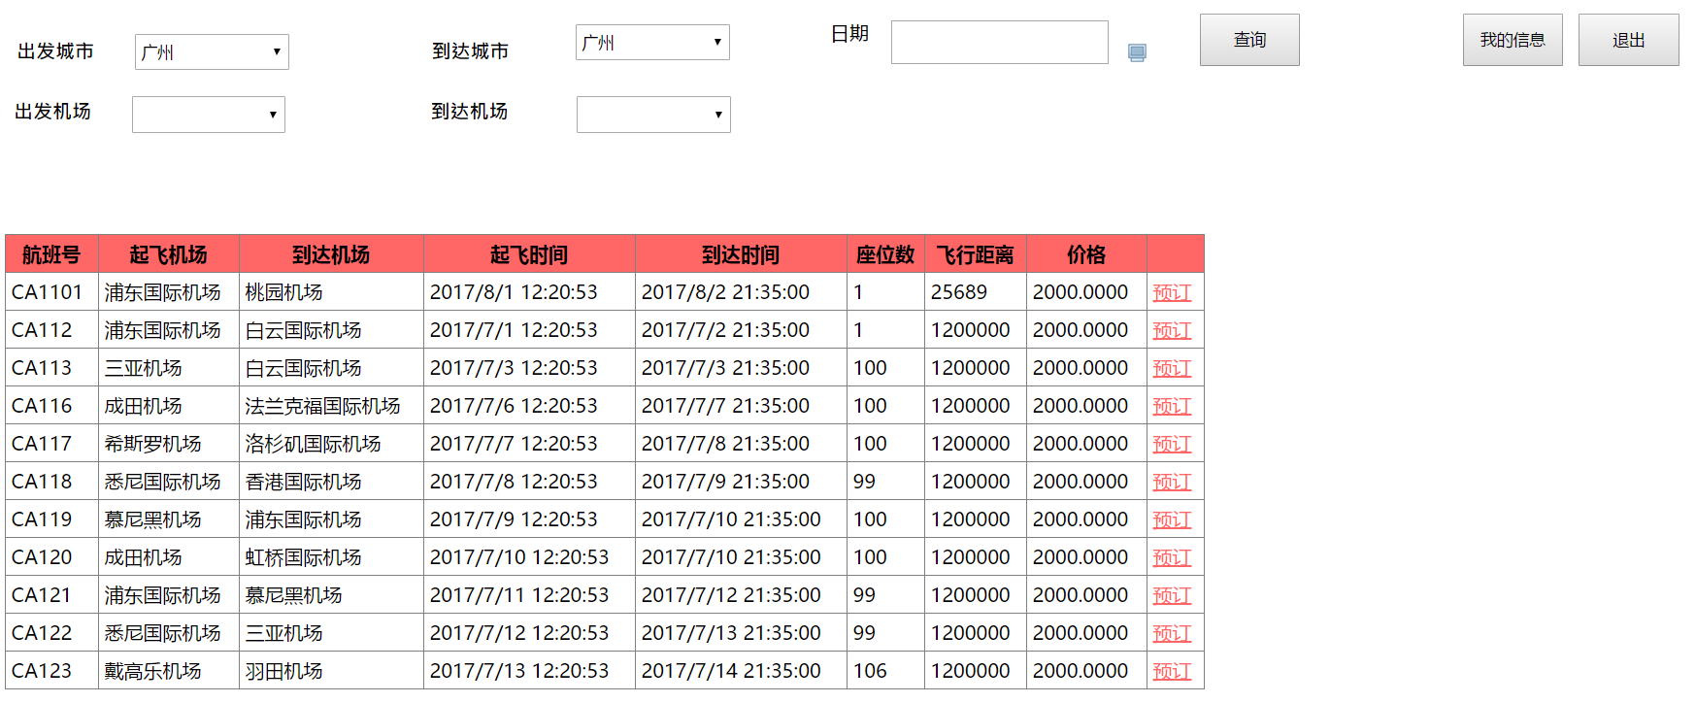
图5-3 用户查询机票界面

- 用户查看已预订机票界面如图5-4所示：
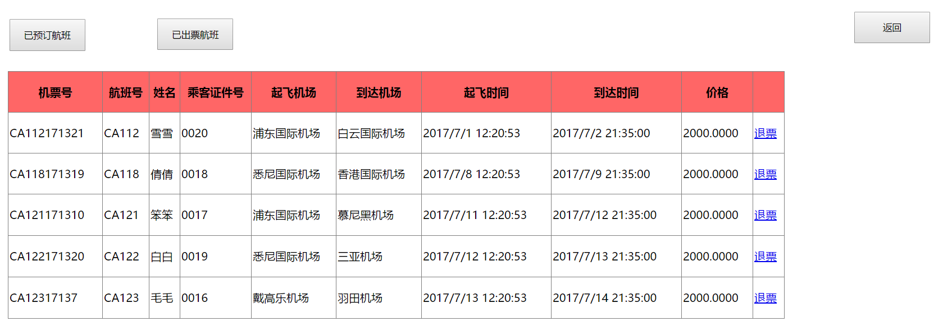
图5-4 用户查看已预订机票界面

- 职工查看订票界面如图5-5所示：
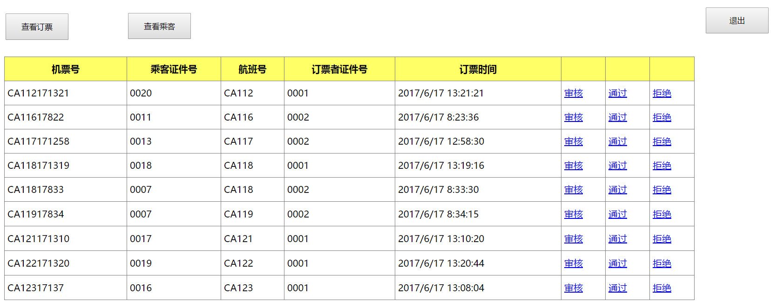
图5-5 用户查看订票界面

- 职工查看乘客信息界面如图5-6所示：
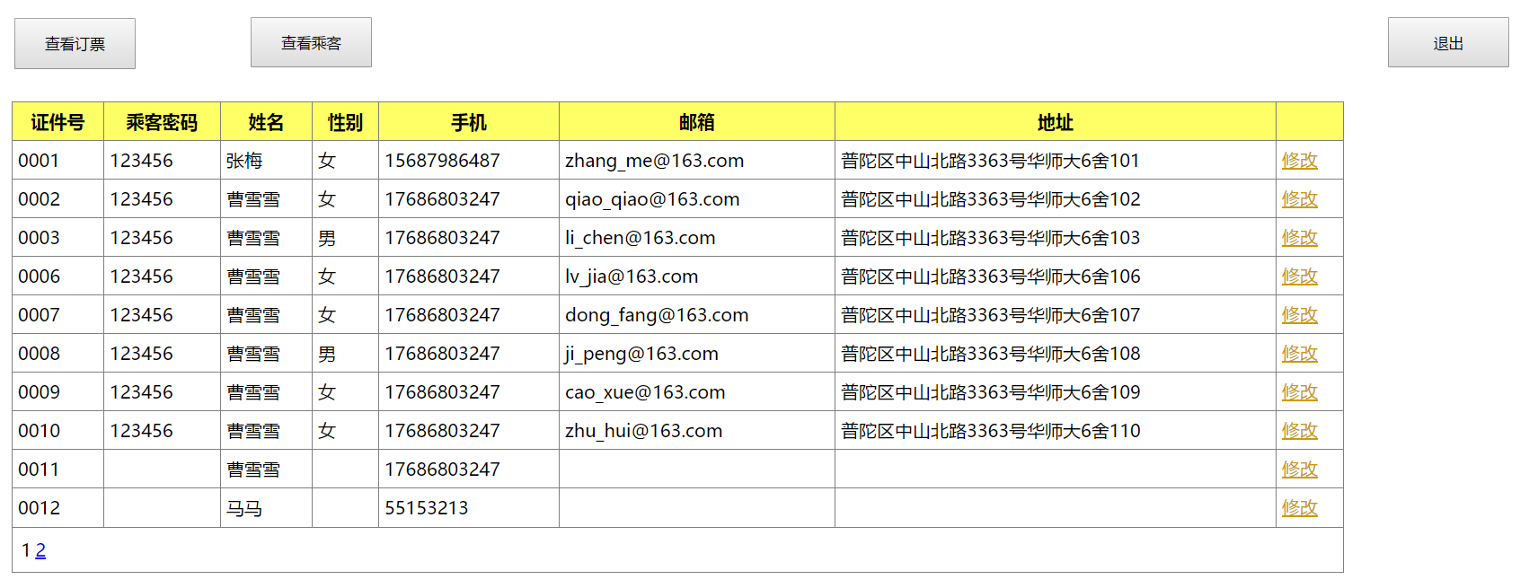
图5-6 用户查看乘客信息界面
- 管理员查看职工信息界面如图5-7所示：
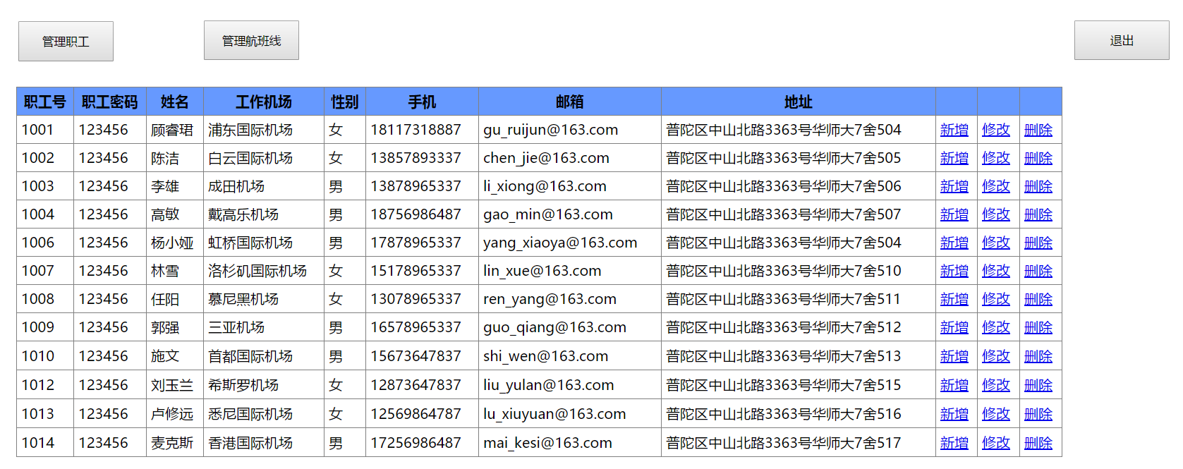
图5-7 管理员查看职工信息界面

- 管理员查看机票信息界面如图5-8所示：
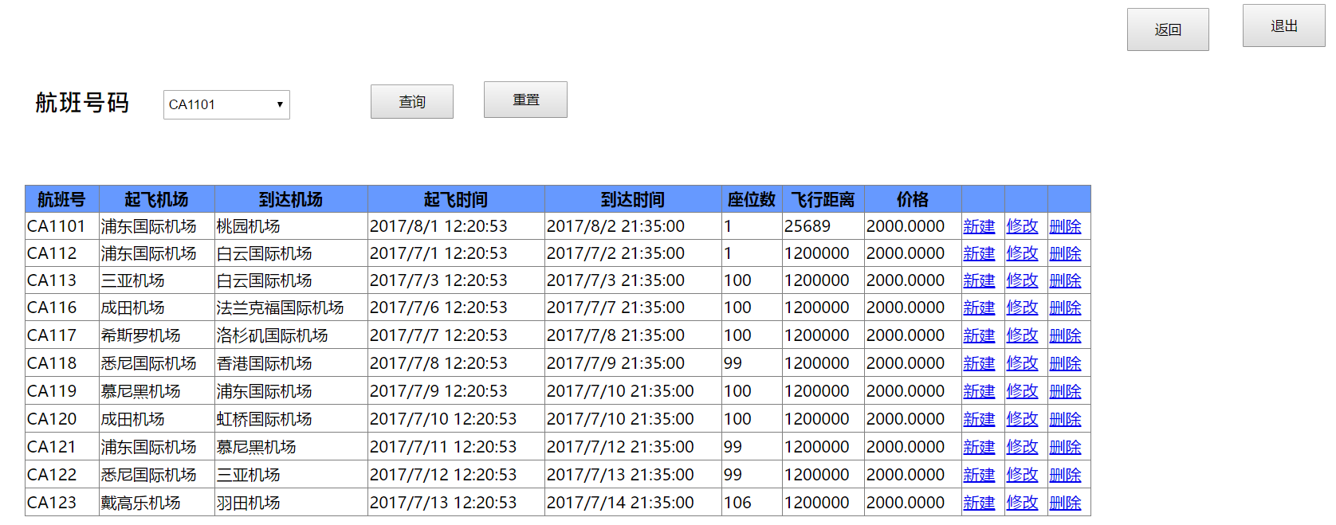
图5-8 管理员查看机票信息界面

- 管理员修改机票信息界面如图5-9所示：
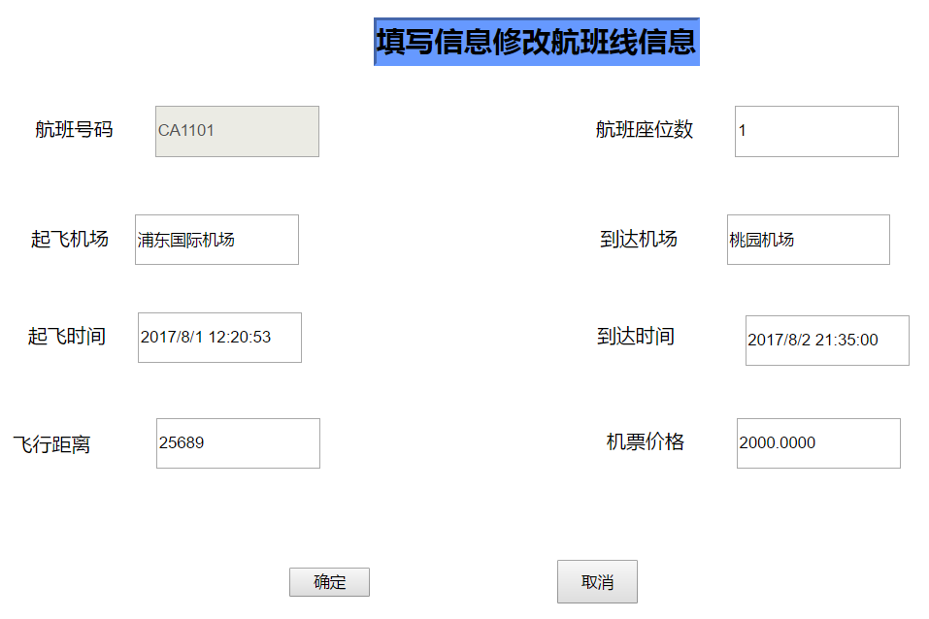
图5-9 管理员修改机票信息界面

- 职工审核订票者信息时的审核界面如图5-10所示：
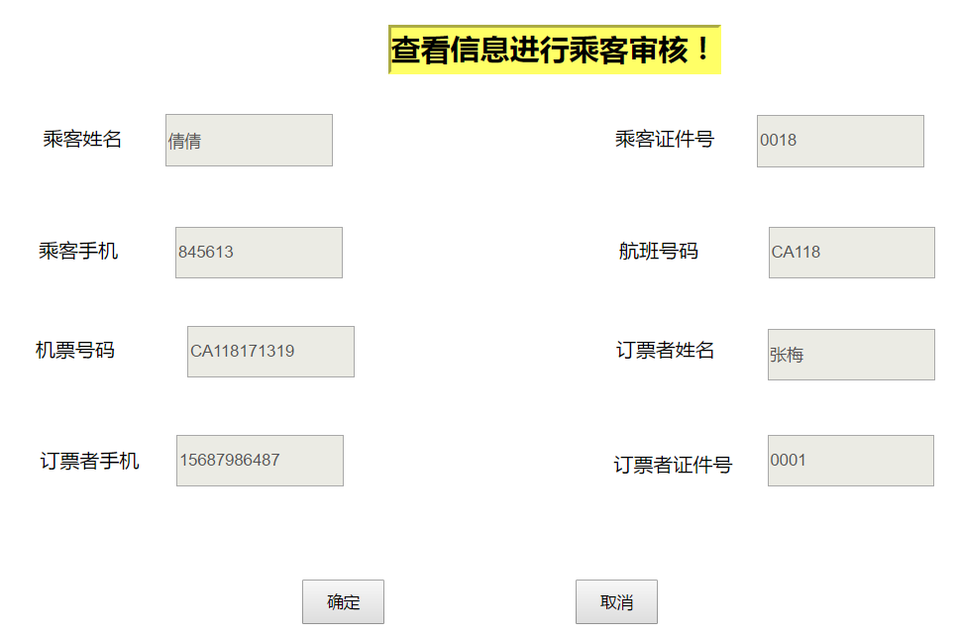
图5-10 职工审核订票者信息时的审核界面

- 用户订票时的填写信息界面如图5-11所示：
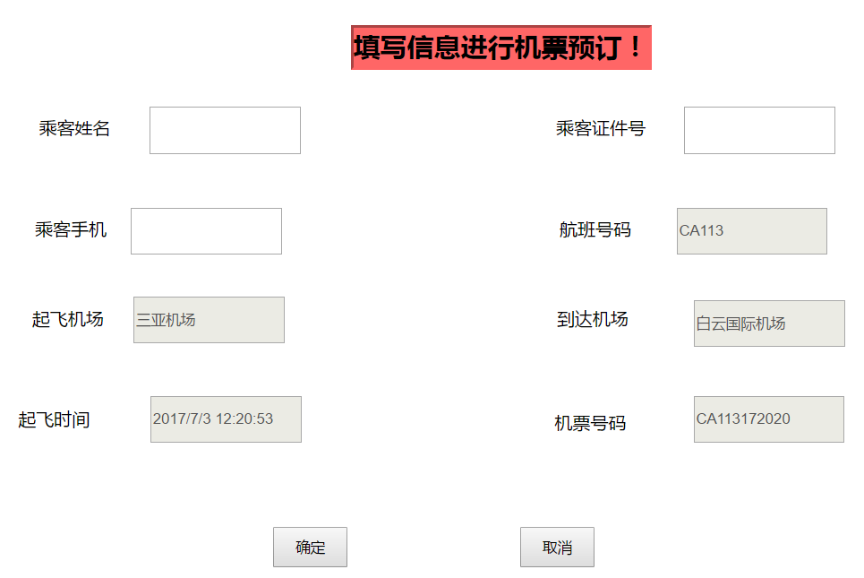
图5-11 用户订票时的填写信息界面

- 修改信息时信息没有改变的提示界面如图5-12所示：
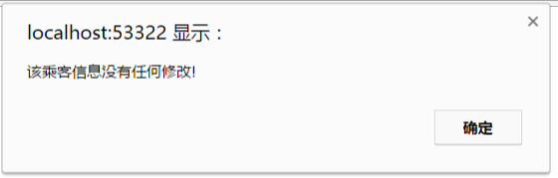
图5-12 修改信息时信息没有改变的提示界面

- 用户预订机票成功的提示界面如图5-13所示：
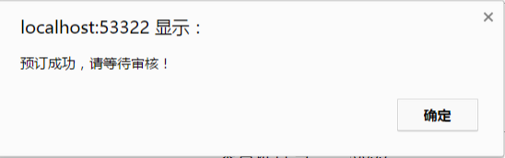
图5-13 用户预订机票成功的提示界面
- 用户想预订的航班没有座位时的提示界面如图5-14所示：
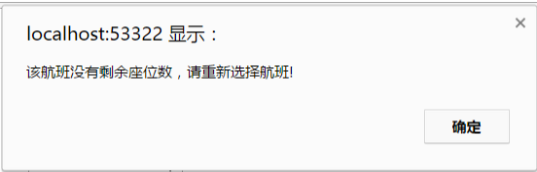
图5-14 用户想预订的航班没有座位时的提示界面

- 管理员删除机票信息时的确认框如图5-15所示：
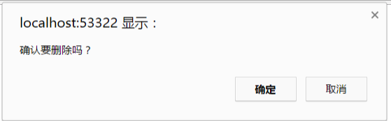
图5-15 管理员删除机票信息时的确认框

心得体会
我本次的课程设计总共有三大重点：选题、数据库设计与建立、程序设计与测试。我将分别从这三点来谈一谈本次课题中所遇到的困难以及解决方法和我的收获。
首先是课程设计的选题，这次课程实践的选题我没有选择教材后面的设计题目，而是选择了我自己比较感兴趣的题目——航空票务管理数据库系统。我从实际出发，分别以用户、职工和管理者三个角度设计了此次的数据库系统。虽然也是一个比较常规的选题，但是实践过程远比我想象中的复杂，我虽然事先画了E-R图并设计了数据库、插入了部分数据，但是真正进行程序设计的时候又会发现有各种各样的不合理、冗余，所以在本次作品中，数据库的设计是全程伴随着程序设计的。
其次在程序设计与测试的过程中，我通过上网找资料来了解各种函数具体使用方法，在调试过程中出现了各种提示错误，那些困扰我多天后被解决的问题不仅是我在本次设计中遇到的难题，而且在我逐渐克服后也让我有高中时解出数学题的成就感，因此我觉得在本次课程设计中的收获还是比较多的，比如在数据库中，对表内一些字段的约束，关系等的运用已经比较熟练；还有在程序设计时，我也学会了如何在多个网页间传值、如何将表格和数据库相连、下拉框的级联查找、如何做页面确认框的提示界面等等。
通过这次课程设计，我更加熟练的掌握了使用了数据库应用系统进行系统开发及设计的方法，加深了对数据库课程知识的理解，同时也更加深入的了解了利用SQL语言操纵数据库的知识，并且对数据库里面的存储过程有了比较深入的了解。虽然由于时间仓促，系统还有很多不足之处，开发的系统也不是很完善，但是航空票务管理系统的基本功能均已实现。通过这次课程设计之后，我对数据库的知识也有了一个比较系统的了解。这个课程设计使我巩固了数据库的知识。在今后的学习中我也会把理论和实践相结合，继续摸索，把这个航空票务系统做的更加完善、功能更加全面。

